Domáce úlohy na týždeň od 30.3.2020 do 3.4. 2020

1.roč.
Čítanie –čítanie hlásky a písmena V,
v- veverička
v- vlak
v-váza
v- vedro
v-vidlička
v-vešiak
Vyhľadávanie V medzi ostatnými hláskami.
Spájanie hlásky V s už osvojenými hláskami:
Čítanie otvorených slabík: va, VA, vá, VA
Vo,vo,vó,vo
Vu,vu,vú vu
Vo, vu, vá, vo,VA
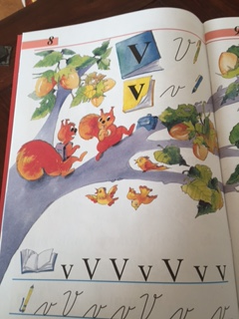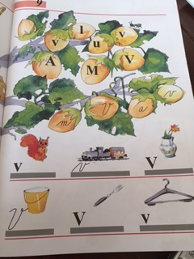
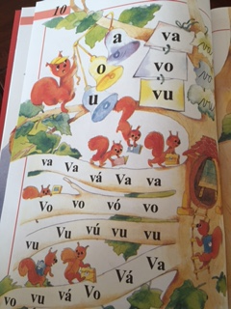

Písanie: Nácvik písania otvorených slabík- Naučiť sa správne sedieť pri písaní. Správne spájať písmená do slabík. Píšeme tie isté slabiky ako sme čítali.

Matematika: POROVNÁVANIE ČÍSLA 4:- Určiť čísla menšie a väčšie ako dané číslo

Vecné učenie:
Jarné práce na poli
- S príchodom jari čakajú na ľudí na poli rôzne práce
- Najprv musia pôdu pripraviť na jarné siatie a sadenie
Traktor musí pôdu poorať
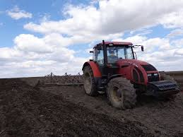
- Potom príde sejačka a zaseje mrkvu, petržlen, cibuľu, zemiaky
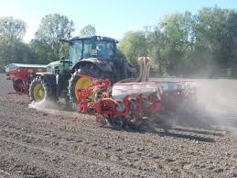

Nakresli si tiež vlastný traktor.

